Ministerul Educaţiei, Culturii și Cercetării

Universitatea Tehnică a Moldovei

Faculatea Calculatoare, informatică și microelectronică  
Departamentul Ingineria Software și Automatică

**REFERAT**

 Internetul Lucrurilor (IoT)

Tema: Senzori – Condiționare semnal

A efectuat:

st. gr. SI-211 Chihai Adrian

A verificat:

Lect. Univ. Bragarenco Andrei

**Chişinău 2024**

# Notițe de curs

Senzorul este un dispozitiv care detectează și procesează parametri obținuți din jurul lui, cum ar fi temperatura, viteza, presiunea, culoarea și alte caracteristici fizice, chimice sau biologice. Informația acumulată de senzori este mai apoi transformată în semnale electrice pentru a putea fi interpretate de către

calculator.

Pentru a obține date cât mai precise de la un senzor este nevoie de respectarea unor pași în momentul achiziției semnalului de la senzori.

* **Colectarea informației –** senzorii colectează în primă fază informația precum temperature, umiditatea, viteza etc.
* **Transformarea în semnal electric –** informația colectată este transformată în semnale electrice analogice care pot fi procesate electronic.
* **Condiționarea semnalului –** pentru ca semnalul să fie interpretabil și utilizabil acesta este condiționat hardware sau software.

**Hardware –** amplificarea, atenuarea, saturarea, filtrarea

**Software –** eliminarea zgomotului, netezirea, medierea

* **Conversia semnalului –** dacă semnalul este analogic, atunci el trebuie convertit în semnal digital cu ajutorul conversiei analog-digitală, pentru a putea fi procesat de un microcontroller sau un sistem digital
* **Stocarea datelor –** după ce semnalul a fost prelucrat el poate fi stocat și utilizat pentru monitorizarea datelor în timp real

# Referințe externe și exemple

### **Achiziția semnalului**

Achiziționarea semnalului este procesul de start în sistemele de măsurare și control, transformarând mărimile fizice în semnale electrice care pot fi analizate și utilizate ulterior. Acest proces implică mai multe etape esențiale pentru asigurarea priciziei datelor obținute.

Etapele achiziționării semnalului:

**Captarea mărimilor fizice -**  Senzorii detectează parametri precum temperatură, presiune, umiditate sau accelerație și îi transformă în semnale electrice corespunzătoare.

**Condiționarea semnalului** - Semnalele electrice brute sunt prelucrate pentru a le aduce la un nivel și format adecvat pentru conversia ulterioară. Aceasta poate include amplificarea, filtrarea și atenuarea semnalului pentru a elimina zgomotul și a îmbunătăți calitatea acestuia.

**Conversia analog-digitală (ADC)** - Semnalele analogice sunt convertite în semnale digitale prin intermediul convertoarelor analog-digitale. Acest pas este esențial pentru ca semnalele să poată fi procesate de sisteme digitale.

**Stocarea și procesarea datelor** - Semnalele digitale sunt apoi stocate și procesate utilizând diverse

algoritmi și metode, în funcție de aplicația specifică.

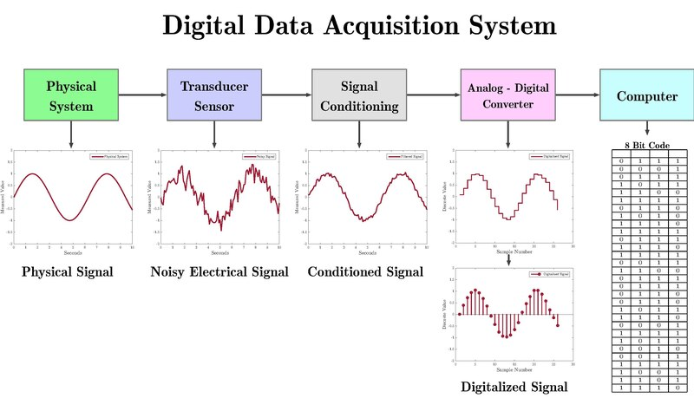

**Fig 2.1 Achiziționarea semnalului**

### **Condiționare semnal**

Ce este condiționarea semnalului?

Singurul scop al condiționării semnalului este de a prelua semnalele de la senzori și de a le pregăti pentru prelucrarea ulterioară. Circuitul electronic se integrează într-un sistem mai extins de achiziție de date, cunoscut și sub denumirea de DAQ.

Senzorii detectează fenomene de mediu sau mecanice din lumea reală, cum ar fi vibrațiile, temperatura și altele. Aceste semnale sunt analogice și trebuie digitizate pentru a fi citite. Sarcina DAQ este de a eșantiona și de a măsura datele, transformându-le într-un format digital pe care computerele și software-ul îl pot manipula, stoca, analiza și afișa.[2]

Problema cu procesul de achiziție a datelor este că semnalele brute sunt supuse multor probleme de calitate. Semnalele pot fi foarte mici. Ele pot să nu fie liniare. Ele pot să nu fie calibrate. Alternativ, pot avea zgomot.

Oricare ar fi cazul, condiționarea semnalului are rolul de a corecta aceste deficiențe. Aceasta pregătește semnalul pentru următoarea etapă de achiziție a datelor, asigurând date precise și utile.

**Amplificarea**

În numeroase cazuri, semnalul analogic are o abundență prea mică pentru a fi introdus în cadrul DAQ. Acest lucru nu face ca steagul să fie mai neajutorat la clamor și impedanțe, ci cadrul ar putea să nu identifice deloc informațiile.

Un convertor analog-digital sau DAQ poate necesita un semnal de intrare de 3 sau 5 volți pe întreaga scară. Numeroase semnale sunt ca și cum ar fi milivolți. Este necesar un intensificator pentru a amplifica semnalul. Intensificatorul este cel mai frecvent single-ended, cu o singură intrare aluzată ca masă. Câteva difuzoare sunt diferențiale, măsurând distincția dintre două intrări.

**Linearizare**

Linearizarea poate fi o sarcină comună de condiționare pentru estimările de temperatură și numeroase alte semnale.

Se aplică oricărui pavilion care nu are o relație directă între valoarea pavilionului și cantitatea fizică pe care o măsoară. Luați termocuplurile ca un caz. Acestea au o relație neliniară temperatură-tensiune.

Există circuite care oferă liniarizare pentru anumiți senzori comuni, cum ar fi termocuplurile. Pentru alte semnale, liniarizarea se face de regulă după digitizarea semnalului.

**Cold Junction**

Acest tip de condiționare este special pentru termocupluri. Un senzor termocuplu depinde de impactul Seebeck, care poate fi o temperatură relativă. Aceasta este relativă la intersecția în care interfețele termocuplului, numită intersecția rece.

Un senzor izolat măsoară temperatura intersecției reci. Temperatura reală este cea pe care o raportează termocuplul, în plus temperatura intersecției reci.

**Sampling Errors**

Izolarea electrică izolează circuitul de alte surse de potențial electric, garantând că tensiunile exterioare nu influențează citirile senzorului.

De exemplu, un termocuplu montat pe înfășurările unui motor poate contacta firele de înaltă tensiune. Pentru a evita deteriorarea și a face estimări exacte, ați confina electric amplificatorul de termocuplu. Cu toate acestea, confinarea nu este utilizată frecvent, în special în cazul gadgeturilor care funcționează cu baterii, deoarece este costisitoare.

**Simultaneous Sampling**

În cazul în care două semnale sunt măsurate și comparate în timp, acestea trebuie să fie testate în același timp. Majoritatea convertoarelor analog-digital testează un canal de intrare în același timp, astfel încât există o diferență de timp între fiecare canal.

Pentru semnale precum vibrațiile, este frecvent esențial să se mențină o distanță strategică față de contrastul de timp. Un circuit de examinare sincronă este utilizat pentru a capta toate intrările în același timp. În acel moment, convertorul analog-digital le poate examina una câte una.

### **2.3 Metode de reducere a zgomotului**

Ce este reducerea zgomotului?

Reducerea zgomotului este un proces esențial în achiziția și condiționarea semnalului, având scopul de a îmbunătăți calitatea datelor prin eliminarea sau minimizarea componentelor nedorite care pot interfera cu semnalul util. Zgomotul poate proveni din surse externe, cum ar fi câmpurile electromagnetice, sau poate fi generat intern de dispozitivele și circuitele utilizate. Aplicarea metodelor de reducere a zgomotului contribuie la asigurarea unor măsurători precise și fiabile.

**Tipuri de Zgomot**

1. **Zgomot termic:** Apare din cauza mișcării aleatorii a electronilor în materialele conductive.
2. **Zgomot electromagnetic:** Cauzat de interferențele cu câmpurile electromagnetice externe.
3. **Zgomot de comutare:** Generat de surse de alimentare sau dispozitive electronice care operează la frecvențe înalte.
4. **Zgomot de fond:** Include interferențe mecanice sau acustice din mediul înconjurător.
5. **Zgomot impulsiv (Sare și Piper):** Valorile extreme aleatorii care apar ca puncte albe și negre în semnal sau imagine.

Semnalele zgomotoase pot fi procesate folosind diverse tipuri de filtre pentru a elimina componentele nedorite.

* **Filtre analogice** Circuite pasive sau active utilizate pentru a reduce frecvențele nedorite înainte de conversia analog-digitală.

**Low-pass:**

* Permite trecerea frecvențelor mai mici decât o anumită frecvență de tăiere (fcf_cfc​) și atenuează frecvențele mai mari.
* **Passband:** Intervalul de frecvențe care este permis să treacă cu atenuare minimă (de obicei sub -3 dB).
* **Stopband:** Frecvențele mai mari decât fcf_cfc​ care sunt blocate.

**High-pass:**

* Permite trecerea frecvențelor mai mari decât o frecvență de tăiere (fcf_cfc​) și atenuează frecvențele mai mici.
* **Passband:** Frecvențele mai mari decât fcf_cfc​.
* **Stopband:** Frecvențele mai mici decât fcf_cfc​ care sunt blocate.

**Band-pass:**

* Permite trecerea unui interval specific de frecvențe (f1f_1f1​ la f2f_2f2​) și atenuează frecvențele în afara acestuia.
* **Passband:** Intervalul de frecvențe permis să treacă.
* **Stopband:** Frecvențele de sub f1f_1f1​ și de peste f2f_2f2​, care sunt blocate.

**Notch sau Band-stop:**

* Blochează o bandă specifică de frecvențe (f1f_1f1​ la f2f_2f2​), permițând trecerea frecvențelor de sub și peste această bandă.
* **Passband:** Frecvențele din afara benzii de oprire (f0f_0f0​).
* **Stopband:** Banda specifică de frecvențe care este suprimată.

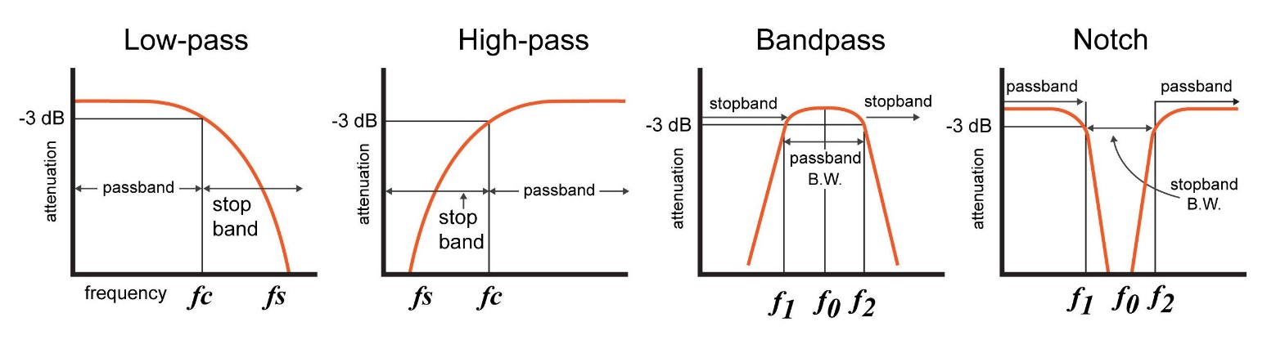

**Fig. 2.2 Filtrare analogică**

* Filtrele digitale sunt instrumente esențiale în procesarea semnalelor, permițând manipularea precisă a semnalelor discrete pentru a elimina zgomotul, a extrage informații relevante și a îmbunătăți calitatea generală a semnalului. Aceste filtre operează pe semnale digitalizate, oferind flexibilitate și adaptabilitate superioare filtrelor analogice.

**Filtrele digitale** sunt instrumente esențiale în procesarea semnalelor, permițând manipularea precisă a semnalelor discrete pentru a elimina zgomotul, a extrage informații relevante și a îmbunătăți calitatea generală a semnalului. Aceste filtre operează pe semnale digitalizate, oferind flexibilitate și adaptabilitate superioare filtrelor analogice.

**Filtre cu răspuns finit la impuls (FIR):**

* Utilizează doar valorile actuale și trecute ale semnalului de intrare pentru a calcula ieșirea.
* Nu depind de valorile anterioare ale ieșirii, asigurând stabilitate.
* Pot fi proiectate pentru a avea o fază liniară, ceea ce înseamnă că toate componentele de frecvență ale semnalului sunt întârziate în mod egal.

**Filtre cu răspuns infinit la impuls (IIR):**

* Folosesc atât valorile actuale și trecute ale semnalului de intrare, cât și valorile anterioare ale ieșirii pentru a calcula ieșirea curentă.
* Pot atinge performanțe similare cu filtrele FIR, dar cu un număr mai mic de coeficienți.
* Proiectarea lor necesită atenție pentru a asigura stabilitatea sistemului.

**Filtre medii mobile:**

* Un tip de filtru FIR care atenuează fluctuațiile bruște prin înlocuirea fiecărei valori a semnalului cu media unei ferestre de valori din jurul său.
* Utilizate frecvent pentru netezirea datelor și reducerea zgomotului de înaltă frecvență.

(Prelucrarea semnalelor digitale, fără an)

**Filtre adaptative:**

* Își ajustează automat coeficienții în funcție de caracteristicile semnalului de intrare în timp real.
* Sunt utile în medii unde proprietățile semnalului sau ale zgomotului variază, permițând filtrului să se adapteze la aceste schimbări pentru a optimiza performanța.

# Bibliografie

*An Introduction to Filters*. (fără an). Preluat de pe https://www.allaboutcircuits.com/technical-articles/an-introduction-to-filters/

*Prelucrarea semnalelor digitale*. (fără an). Preluat de pe https://sites.google.com/site/prelucrareasemnalelordigitale/procesarea-semnalelor-cu-labview/06-filtrarea-digital%C4%83

*Sensor Fundamentals Data Acquisition Basics and Terminology*. (fără an). Preluat de pe YOUTUBE: https://www.youtube.com/watch?v=Xc8dP0PdC_4

Systems, V. (fără an). *Sensor Signal Conditioning for Precise Data Acquisition*. Preluat de pe https://www.volersystems.com/blog/understanding-sensor-signal-conditioning-for-precise-data-acquisition